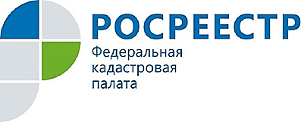
Куряне оценили экстерриториальный принцип регистрации прав на недвижимость

Обращение в Росреестр по экстерриториальному принципу становится все более популярным у заявителей.
В 1 квартале 2017 года в Курской области было принято всего 25 заявлений на регистрацию прав по экстерриториальному принципу, сейчас эта цифра значительно увеличились. За 9 месяцев текущего года специалистами Кадастровой палаты по Курской области было принято 484 заявления на кадастровый учет и регистрацию прав (в виде единой процедуры или отдельно) по экстерриториальному принципу.
Напомним, с начала 2017 года Росреестр обеспечил оказание услуг по экстерриториальному принципу на всей территории страны.
Ранее заявление о кадастровом учете подавалось по месту расположения объекта недвижимости в пределах кадастрового округа, а заявление о государственной регистрации прав - по месту нахождения недвижимости в пределах регистрационного округа. Экстерриториальный принцип снял эти ограничения
Такой формат оказания услуг предоставляет заявителям возможность обращаться в Росреестр в любом регионе России, независимо от места нахождения объекта недвижимости, на который регистрируется право, сокращаются временные и финансовые затраты граждан и представителей бизнеса.
Жители других регионов по такому принципу могут оформить права собственности на объекты недвижимости, расположенные на территории Курской области.
Прием заявлений на кадастровый учет и (или) государственную регистрацию по экстерриториальному принципу осуществляется по адресу: г. Курск, проезд Сергеева, д. 10.
В целях экономии времени заявителей в указанном офисе для подачи документов по такому принципу осуществляется предварительная запись по телефону 8 (4712) 57-02-20.
График работы офиса приема можно уточнить по телефону 8-800-100-34-34.

